Week 3, Spinnen en Weven Deel II (KRG versie 20211124)

James Hargreaves en de “Spinning Jenny”
In 1764 – dertien jaar na het uitschrijven van de prijsvraag – komt de Engelse wever James Hargreaves met de gevraagde machine, waarvan hij de werking bij toeval ontdekte. Hij noemt haar naar zijn dochter Jenny: “The Spinning Jenny” (zie Wikipedia!!) Op onze website staat het boeiende verhaal van de Spinning Jenny apart weergegeven.

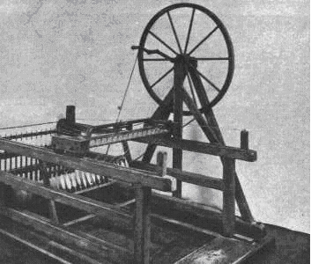
De “Spinning Jenny”

Bestorming huis Hargreaves door woedende spinners
Toen de uitvinding bekend werd, bestormde een woedende menigte spinners het huis van Hargreaves en ze sloegen zijn machine aan gruzelementen. Hargreaves (en zijn vrouw) moesten vluchten om hun leven te redden. Maar de ontwikkeling was niet meer tegen te houden.
Richard Arkwright (1732-1792, zie Wikipedia) verbetert de spinmachine van Hargreaves

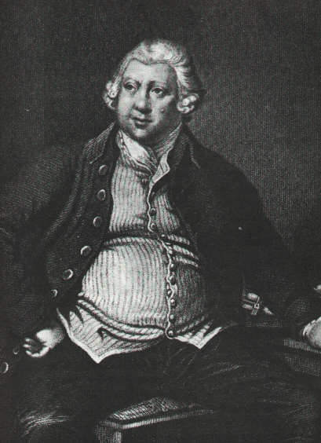
Richard Arkwright

Arkwright, een arme kapper uit Bolton, ging huis aan huis om bij te verdienen met de verkoop van haarverfmiddelen. Hij zag dat de wevers niet genoeg garen hadden om te verwerken en ondanks dat, sloegen de spinners elke nieuwe spinmachine stuk.
Het lukte hem wat geld te sparen. Daarvoor huurde hij een horlogemaker en een smid in. Met deze hulpen sloot hij zich op in een werkplaats en verbeterde de spinmachine van Hargreaves.

Om het boze spinvolk op een dwaalspoor te brengen, liet hij het gerucht verspreiden dat hij werkte aan een Perpetuum Mobile!

[Het “Perpetuum Mobile” (“iets dat beweegt tot in de eeuwigheid”) was een machine die – eenmaal in gang gezet – nooit meer zou stoppen. Hij zou altijd vanzelf zijn eigen beweging voortzetten. Daar waren door de eeuwen heen talloze “wetenschappers” en filosofen naar op zoek geweest. Zo’n machine zal natuurlijk nooit gevonden worden. Maar het idee sprak – en spreekt – wel erg tot de verbeelding.]

Met het werken aan een “perpetuum mobile”, probeerde Arkwright de aandacht van de nieuwsgierige arbeiders (spinners) af te leidden. Dat lukte, want wie werkte aan een “eeuwig bewegende machine” was niet goed bij z’n hoofd. Maar helaas: de spinners kon hij aanvankelijk om de tuin leiden, maar niet zijn eigen vrouw.

Zij zag waar haar man aan bezig was en dat het de bedoeling was met een nieuwe spinmachine schat hemeltje rijk te worden – zodat haar man na de uitvinding ongetwijfeld haar en haar kind alleen zou laten (dacht ze…….) en er vandoor zou gaan! Dus sloeg ze al zijn eerste proefmodellen in elkaar. En Arkwright vluchtte (inderdaad) van haar weg om aan haar woede en aan de nieuwsgierigheid van het spinnersvolk te ontsnappen. Hij verhuisde in het geheim naar een andere stad – Cromford in Derbyshire – en bouwde er met geleend kapitaal zijn eerste spinmachines. Daarmee richtte hij meteen maar een kousenfabriek in en kocht in 1790 ook nog twee stoommachines om zijn spinmachines mee aan te drijven! Wat een vooruitziende blik!!

Heel Engeland is in de ban van de katoen.
Iedereen heeft alleen nog maar de productie van katoen voor ogen. En er ontstaat een onstilbare honger naar meer garen; als maar meer garen. Met de spinmachine van Arkwright kan Engeland alle katoen van de hele wereld tot garen maken. En dat gebeurt. Voor katoenen garens is de hele wereld afhankelijk van Engeland, dat nu een monopolie heeft. (=alleenheerschappij). Er wordt onnoemelijk veel geld mee verdiend door de fabriekseigenaren.
Je moet daarbij bedenken dat Engeland door al deze uitvindingen in combinatie met stoommachines die alles aandreven, een geweldige voorsprong had op andere landen, waar alles nog met de hand gebeurde. Landen als Frankrijk en Duitsland liepen 100 jaar achter op Engeland en konden in deze vaart niet mee!

Maar toch blijven grote groepen wanhopige arbeiders (spinners) de fabrieken bestormen om de spinmachines kapot te slaan, omdat ze bang zijn dat die hun werk over zullen nemen en zij brodeloos zullen worden. Wat een paradox (=tegenstelling): in hetzelfde jaar dat in Engeland de soldaten grote groepen boze arbeiders bij de garenfabrieken met groot geweld moeten verjagen, wordt Richard Arkwright vanwege zijn grote verdienste in de adelstand verheven en mag zich van nu af aan “SIR Richard Arkwright” noemen!

Hij laat elk van zijn tien kinderen een bedrag van 10.000 Pond na (toen was dat een verschrikkelijk groot bedrag) en sterft in 1792.

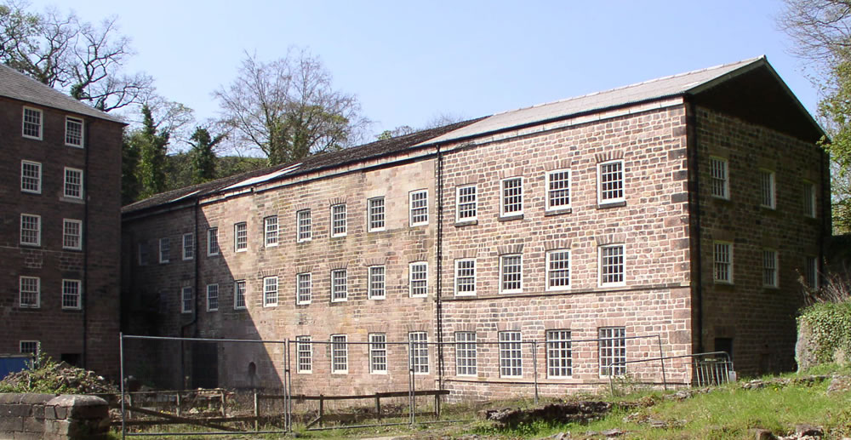
Richard Arkwright’s eerste fabriek

Met Dr. Edmund Cartwright (1743 - 1823 ) → naar het mechanische weefgetouw
Nu is de honger naar garen gestild. De wevers kunnen nu voldoende garen bemachtigen; meer dan voldoende zelfs. Er is een overschot aan garen, omdat de wevers nu eenmaal niet meer garen kunnen verwerken dan ze al doen. Maar de vraag naar meer, betere en mooiere kleding blijft maar toenemen. Er is iemand die met vooruitziende blik inziet, dat er nu aan de kant van de wevers een nieuwe uitvinding nodig is, want er zal in de toekomst met al dat garen toch te weinig stof geweven kunnen worden – als er niet snel wat gebeurt aan het weefgetouw…….. Dat weefgetouw is ondanks het “snelle scheepje”, uitgevonden door John Kay, nog steeds een “ouderwets” apparaat, niet mee gegaan in de nieuwe tijd en een bottleneck in de vernieuwingsdrang van de 18e eeuw.

Dr. Edmund Cartwright, was een priester (!!) in de Anglicaanse kerk en een dichter, geboren in 1743. Hoe hij tot de ontdekking van het mechanische weefgetouw kwam, beschrijft hij zelf in een brief, die als eerbetoon staat afgedrukt in de beroemde Engelse encyclopedie: de “Encyclopedia Britannica”:

“Het was zomer 1784 in Mattlock, waar ik mij in het gezelschap van enige heren uit Manchester onderhield over Arkwright's spinmachine. Een heer van dat gezelschap merkte op, dat zo dra het patent dat Arkwright op zijn spinmachine bezat zou zijn afgelopen, er zo veel anderen met die - dan vrij komende spinmachine – fabrieken zouden gaan inrichten, dat nooit voldoende arbeidskrachten gevonden zouden kunnen worden, om al dat garen te verwerken. Daarop waren de heren unaniem (=eenstemmig) van mening dat dit probleem onoplosbaar was.”

Cartwright voelt zich hierdoor uitgedaagd en gaat aan het experimenteren, hoewel hij tot dan toe – als priester – nog nooit een weefgetouw heeft gezien! En binnen een jaar heeft hij het mechanische weefgetouw uitgevonden! Net als Arkwright is ook Cartwright maar een leek. Hij heeft absoluut geen verstand van machinebouw. Alleen door zijn hogere opleiding verheft hij zich boven de handelaar in haarverfmiddelen Arkwright. Maar Arkwright werd gedreven door het sterke verlangen steenrijk te worden. Wat hem ook lukte.
Cartwright, als geestelijke, ziet zichzelf meer als een altruïstisch (=zich zelf wegschenkende, opofferende) vriend, een broeder van de mensheid. Hij wil alleen er toe bijdragen dat de wevers meer stoffen kunnen weven, om de honger naar meer kleding te stillen. Als zij meer kunnen weven, dan kunnen ze ook meer verdienen, denkt- en hoopt hij.

Maar zijn uitvinding is gebaseerd op een leugen. Niet van hemzelf, maar van een zekere Kempelen, een Oostenrijker, waar Cartwright zich op beroept. Cartwright is volledig te goeder trouw. Maar de gedachte waarop zijn uitvinding is gebaseerd deugt van geen kanten. Wat is het geval? Zie volgende hoofdstuk!

0-0-0-0-0 (einde deel II)

